Мифы о пиротехнике, или Как не подорвать себя салютом
Тема взрывоопасных салютов, летящих в окна домов и головы прохожих, становится актуальной под каждый Новый год. Правдивы ли мифы о рынке пиротехники и как выбрать салют, чтобы не испортить себе праздник больницей?
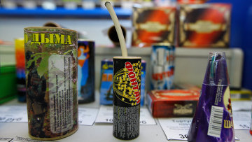
Несколько дней назад, зайдя в подъезд своего дома, я с ужасом увидел, как подростки, живущие на несколько этажей ниже меня, грузили в лифт целую "батарею" различных фейерверков. В их коробках были как небольшие ракеты, так и полноценные системы "залпового огня". И, судя по радостным фразам юношей, испытать весь этот боезапас они планируют в новогоднюю ночь в нашем дворе.
Ежегодно сотни человек калечатся из-за неправильного использования пиротехники или после приобретения контрабандных и некачественных салютов. Завозятся миллионы различных салютов, ракет и хлопушек. Часть из них попадет в руки таких вот восхищенных подростков, у которых, скорее всего, даже в мыслях не проскочит посмотреть их инструкцию.
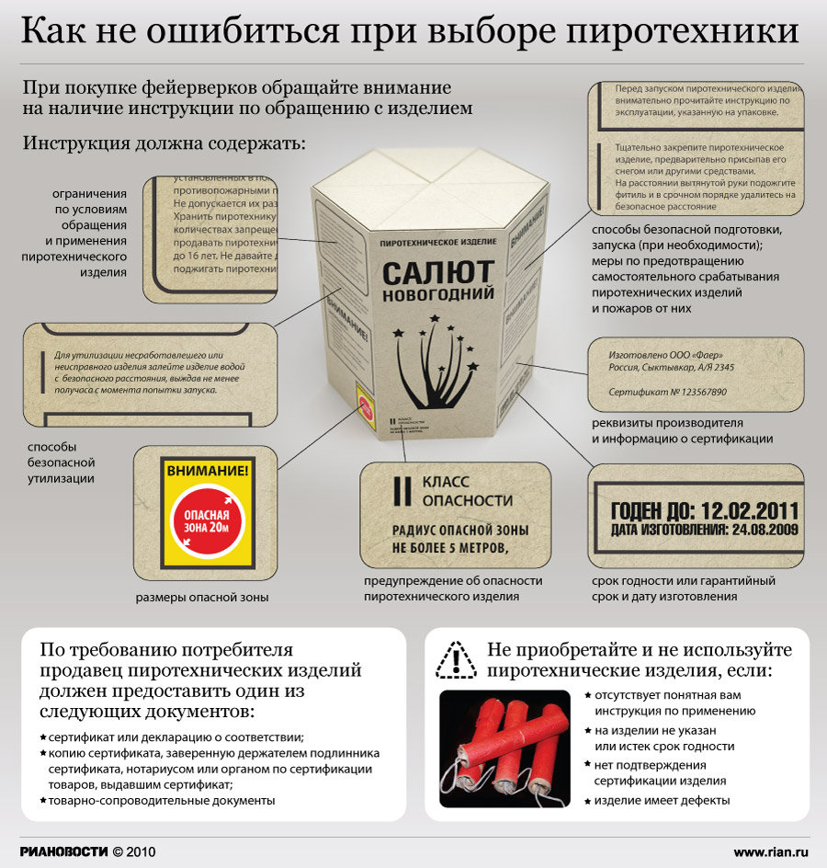

При этом продажа фейерверков постоянно окружена большим количеством слухов и нелепых предположений.

Лицензионные фейерверки безопасны
Вред может причинить и полностью сертифицированный фейерверк. Это зависит как от того, кто его запускает, так и от того, кто и как его продает.
Безопасной пиротехники не бывает. Даже обычный бенгальский огонек может стать причиной смерти или увечья для человека. Как думаете, какая самая травмоопасная пиротехника? Маленькие и безобидные с виду хлопушки. Ими калечатся постоянно, ведь стоит неправильно направить — и тут же наступают печальные последствия. Каждый Новый год десятки людей лишаются зрения, зарабатывают сильнейшие ожоги или сжигают свои квартиры из-за маленьких хлопушек. А уж что с ними творят дети! Даже полностью проверенная и соответствующая всем нормам сертификации лицензионная пиротехника может взорваться в руках. Никто из покупателей ведь не смотрит на описание того, как она должна храниться или, например, на каком расстоянии можно использовать тот или иной фейерверк. А зря. Ведь бомбочка может запросто взорваться в вашем кармане, если вы прислонитесь к батарее или она случайно чиркнет о коробок спичек. Невнимательность к правилам хранения и использования — вот главная причина увечий, а не качество пиротехники.
Многие люди просто не понимают, что все, что может взорваться и содержит порох, — реально опасно. То, что лицензионная пиротехника увеличит шансы на безопасность использования, — это правда. Но то, что она совсем исключит опасность, — лишь миф.

Лицензионные фейерверки безопасны
Вред может причинить и полностью сертифицированный фейерверк. Это зависит как от того, кто его запускает, так и от того, кто и как его продает.
Безопасной пиротехники не бывает. Даже обычный бенгальский огонек может стать причиной смерти или увечья для человека. Как думаете, какая самая травмоопасная пиротехника? Маленькие и безобидные с виду хлопушки. Ими калечатся постоянно, ведь стоит неправильно направить — и тут же наступают печальные последствия. Каждый Новый год десятки людей лишаются зрения, зарабатывают сильнейшие ожоги или сжигают свои квартиры из-за маленьких хлопушек. А уж что с ними творят дети! Даже полностью проверенная и соответствующая всем нормам сертификации лицензионная пиротехника может взорваться в руках. Никто из покупателей ведь не смотрит на описание того, как она должна храниться или, например, на каком расстоянии можно использовать тот или иной фейерверк. А зря. Ведь бомбочка может запросто взорваться в вашем кармане, если вы прислонитесь к батарее или она случайно чиркнет о коробок спичек. Невнимательность к правилам хранения и использования — вот главная причина увечий, а не качество пиротехники.
Многие люди просто не понимают, что все, что может взорваться и содержит порох, — реально опасно. То, что лицензионная пиротехника увеличит шансы на безопасность использования, — это правда. Но то, что она совсем исключит опасность, — лишь миф.

Пиротехника от русских производителей
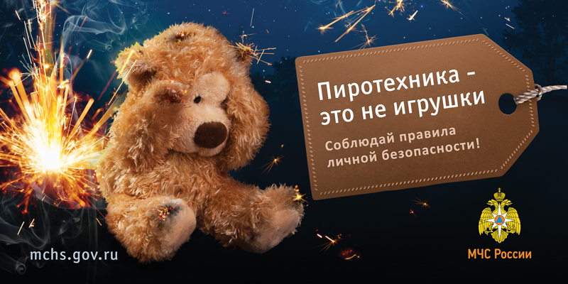
Существует среди покупателей глубокая убежденность в том, что большая часть легальной и сертифицированной пиротехники - из России. Причем многие искренне верят, что юридический адрес фирмы в Ижевске или Воронеже, а также инструкция на нормальном русском языке это подтверждают. Как оказалось – нет.
Почти вся пиротехника поставляется из Китая. Где-то 98%. Это как бомбочки, так и огромные салюты. Очень часто на коробке с фейерверками страна производства написана мелким шрифтом в отличие от названия фирмы-поставщика или заказчика.
В противном случае фейерверки были бы очень дорогими. А так фирма заказывает их на китайском заводе, но тщательно следит за тем, чтобы выглядели они, как будто сделаны в России.
Это даже не обман, а просто такая легкая иллюзия для спокойствия покупателей. Салют с надписью "Сделано в России" на передней части коробки разойдется гораздо лучше такого же, но явно китайского, даже если мелким шрифтом будет написана истинная страна-производитель. Ведь китайским изделиям у нас не доверяют", – объяснил мне один из владельцев магазина пиротехники.
По его словам, если покупатель спросит, кто производитель, ему, конечно же, честно расскажут. Или же создадут иллюзию того, что пиротехника все-таки российская, несмотря на страну-производителя, но за такое можно получить "по шапке" от Роспотребнадзора и МЧС. И ни один продавец никогда не признается покупателю, что зачастую все салюты с одного завода.

Бывает, приходят партии салютов или ракет от разных российских компаний, а завод у них у всех один. Зато разница в цене почти в два раза, в зависимости от того, располагается фирма в Москве или же в Сибири. А по сути, все одно и тоже. Что это, как не обман покупателя? А ведь штрафы, если что, будем платить мы", – привел пример продавец.
Я в течение нескольких часов обзванивал различные магазины пиротехники, предлагавшие "российские" салюты, и везде они оказались сделанными в КНР. Правда, ни один продавец не признался в этом сразу. Спасибо, что проверить завод-производитель несложно в интернете, если знаешь название фейерверка. Миф оказался именно мифом.

Советы профессионалов
Так как же выбрать пиротехнику, если не идти на поводу у слухов о ее безопасности и месте производства? Такой вопрос я задал каждому из опрошенных мною специалистов.
"Смотрите, чтобы фейерверк хотя бы выглядел добротно. То есть было нормальное оформление коробки, со всеми характеристиками и информацией. Спросите сертификат у продавца, а еще желательно — технический паспорт фейерверка. Тогда шансов, что вы купите плохой салют, будет немного", — объяснил мне пиротехник Василий.
Он считает, что главное при покупке фейерверков — задавать много вопросов продавцу и требовать показать товар. Покупать со склада или под заказ, по его мнению, салюты не стоит.
Выбирайте пиротехнику только ту, которая подходит под условия места, где она будет использоваться. Если вы не хотите выходить из квартиры, ваш выбор — бенгальские огни и хлопушки. Если вы хотите запустить салют во дворе жилого дома, то берите не огромные батареи, а небольшие одиночные фейерверки. И тогда все будет нормально. Многие из покупателей пиротехники сильно переоценивают свои возможности и размеры помещений, где они ее используют. Именно из-за такой небрежности и горят дома.
Так же считает и продавец фейерверков, добавляя, что при покупке надо интересоваться и тем, как хранить салюты, чтобы они не испортились, и тем более не давать пиротехнические изделия в руки детям.
Я же, наслушавшись и насмотревшись на то, какие на рынках и в магазинах продаются фейерверки, решил, что стоит запастись пневмохлопушками: без пороха и почти безопасно, если только не целиться кому-нибудь в глаз. Ну и поставить пожарных и "скорую помощь" на быстрый дозвон, если мальчишки с нижних этажей не прислушаются к моим просьбам и советам.

http://polonsil.ru/blog/43965545070/Mifyi-o-pirotehnike,-ili-Kak-ne-podorvat-sebya-salyutom

Не бойтесь Китая
Большинство пиротехнических изделий — не только на благовещенских прилавках, но и в мире — производства Китая, — рассказал корреспонденту АП ответственный за пожарную безопасность компании «Центр фейерверков» Сергей Дю. — Это закономерно, ведь родина фейерверков — Поднебесная. Поэтому надпись «Произведено в Китае» не должна пугать покупателей. Главное, чтобы это были товары фабричного производства, которые соответствуют требованиям безопасности, на них должна быть инструкция на русском языке, а у продавца можно спросить сертификаты. Во всем мире китайские фейерверки не покупают только в Японии, но эта страна и сама не поставляет пиротехнику на зарубежные рынки. Есть русские производители пиротехники, например в нашем городе можно купить фейерверки, изготовленные в Приморье, но составные части они, скорее всего, закупают в том же Китае. —
( https://www.ampravda.ru/2013/12/13/40450.html)

